2022年3月28日- 2022年4月3日

学习内容和已完成设计（论文）内容

1. 继续进行了控制算法的仿真
使用simulink分别搭建：“带史密斯预估器的模糊PID”， “带史密斯预估器的传统PID”， “不带史密斯预估器的模糊PID”， “不带史密斯预估器的传统PID” 四个模型，对四个模型进行仿真，对结果进行对比。

2. 串口通信帧的打包、解包程序
编写一个Tar类来处理串口通信帧的打包、解包。解包完成后会触发事件，调用被添加到事件中的函数。
- ESP自动发现局域网中的服务器并连接
- 设计控制器和执行机构的原理图
完成了控制器原理图的设计

本次工作中的收获
- 熟悉了ESP32和MSP430F5529的引脚。掌握了ESP32自动下载的原理。
- 完成了所有设备间发送、接收字节流的程序，接下来要定义数据格式。

与上周工作和原定进度安排相比，未完成的工作和原因
- 未完成对MSP430和ESP之间串口通信的帧格式、ESP和服务器TCP/UDP通信的帧格式、服务器和web通信的帧格式的定义。
- 未学习echarts
原因：本科教学安排的实验占用了5天时间。

设计困难和解决方案，下周工作进度安排
- 完成上周未完成的任务
- 对S8050_C2898362 三极管的参数进行计算，掌握该三极管能够当成理想开关的原因
- 硬件设计有不合理的地方，进行修改

2022年4月4日- 2022年4月10日

学习内容和已完成设计（论文）内容
- 帧格式的定义
初步定义了帧格式，能够从字节流中区分出一个一个的帧。
- 三极管参数计算
对三极管S8050 的参数进行了计算，证明可以当做理想开关使用。
- 改进硬件设计
上周的硬件设计中，MSP430引脚浪费严重，现更换为一个引脚数量少的。将执行机构和控制器置于一块电路板中。
- 学习vue
使用vue构建了如下图所示的网页
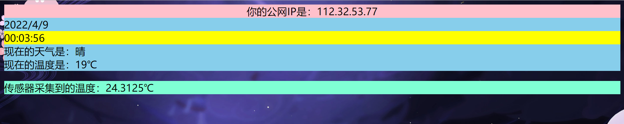

本次工作中的收获
- 感受到MVVM的先进，比起事件驱动和JS操作DOM进步很大。
- 复习了模拟电路，对项目的电路理解更深

与上周工作和原定进度安排相比，未完成的工作和原因
上周安排顺利完成

设计困难和解决方案，下周工作进度安排
- 继续学习vue，设计出前端的软件结构
- 完成网页对多个控制器的一对多管理

